GUÍA DE MATEMÁTICAS

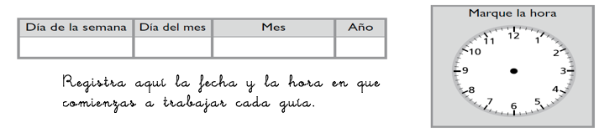
Nombre: | Curso: 3°A | Fecha: semana Nº 31 y 32
¡Sigamos aprendiendo!
Objetivo (s): OA 11
Contenidos: Adiciones iteradas y multiplicación
Objetivo de la semana: Construir las tabla por medio de la repetición de objetos conocidos.

Habilidad: Resolver problemas
De ayuda, representa las cantidades.

ACTIVIDADES: MULTIPLICACIONES

- Completa en cada caso con la adición, grupos de y la multiplicación representada en la imagen.

Ejemplo:

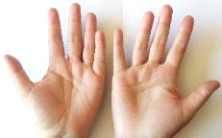 | 10 + 10 + 10 = 30  3 veces 10 = 30  3 $∙$ 10 = 30  Adición  Multiplicación  Grupos de

___+___+___ = ___

___ veces ___ = ___

___ $∙$ ___ = ___
Adición
Multiplicación
Grupos de

___+___+___ = ___

___ veces ___ = ___

___ $∙$ ___ = ___
Adición
Multiplicación
Grupos de

___+___+___ = ___

___ veces ___ = ___

___ $∙$ ___ = ___
Adición
Multiplicación
Grupos de

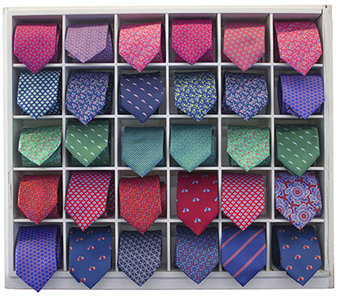 | ___+___+___ = ___  ___ veces ___ = ___  ___ $∙$ ___ = ___  Adición  Multiplicación  Grupos de

___+___+___ = ___

___ veces ___ = ___

___ $∙$ ___ = ___
Adición
Multiplicación
Grupos de

___+___+___ = ___

___ veces ___ = ___

___ $∙$ ___ = ___
Adición
Multiplicación
Grupos de

